Министерство науки и высшего образования Российской Федерации

Федеральное государственное бюджетное образовательное учреждение

высшего образования

«Вятский государственный университет»

Колледж ВятГУ

**ОТЧЕТ**

**ПО ДОМАШНЕЙ КОНТРОЛЬНОЙ РАБОТЕ №7**

**«ИССЛЕДОВАНИЕ ФРАКТАЛОВ»**

**ПО МДК 05.02 РАЗРАБОТКА КОДА ИНФОРМАЦИОННЫХ СИСТЕМ**

Выполнил: студент учебной группы

ИСПк-205-52-00

Митягин Даниил Сергеевич

Преподаватель:

Сергеева Елизавета Григорьевна

Киров

2023

1. Цель работы: получение навыков реализации алгоритмов с рекурсивными вычислениями, знакомство с фракталами.
2. Скриншот задания (с вариантом)

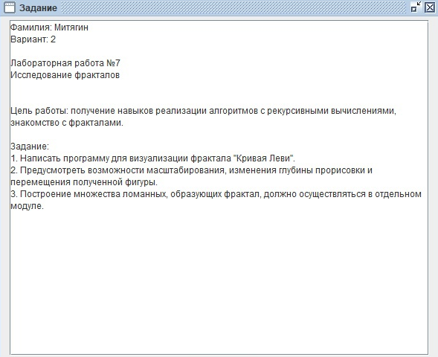

Рисунок 1

1. Описание алгоритма

Базовым элементом для кривой Леви является отрезок AB. Первый шаг включает в  себя построение равнобедренного прямоугольного треугольника на отрезке AB как на гипотенузе. При этом сама гипотенуза в дальнейшем построении не участвует и исключается  из кривой. Таким образом, первое поколение  кривой представляет собой ломаную ACB.

На втором шаге с каждым из отрезков AC и CB проделываем  ту же операцию, что и с отрезком AB на первом шаге. Последующие поколения  кривой строятся по тому же алгоритму. Следовательно, задача сводится к определению  координаты точки  С(х,у) по известным координатам точек A и B.

1. Код программы

**uses** graphabc;

**var** mass,stor,xx,yy,rad,updown,vstor:real; glub,glubina :integer;

**Var** PROGRAMMA: Byte;

**procedure** levy(x,y,a,r:real;k:integer);

**begin**

**if** k>0 **then**

**begin**

r:=r*sin(pi/4);

levy(x,y,a+pi/4,r,k-1);

levy(x+r*cos(a+pi/4),y-r*sin(a+pi/4),a-pi/4,r,k-1);

**end**

**else**

line(trunc(x),trunc(y),trunc(x+r*cos(a)),trunc(y-r*sin(a)));

**end**;

**procedure** proc1;

**begin**

ClearWindow;

rad:=rad-mass;

**end**;

**procedure** proc2;

**begin**

ClearWindow;

yy:=yy + stor;

**end**;

**procedure** proc3;

**begin**

ClearWindow;

glubina:=glubina - glub;

**end**;

**procedure** proc4;

**begin**

ClearWindow;

xx:= xx - stor;

**end**;

**procedure** proc5;

**begin**

Writeln('Введите данные для передвижения в стороны');

readln(stor);

Writeln('Введите данные по изменению масштаба');

readln(mass);

Writeln('Введите данные по изменению глубины прорисовки');

readln(glub);

**end**;

**procedure** proc6;

**begin**

ClearWindow;

xx:= xx + stor;

**end**;

**procedure** proc7;

**begin**

ClearWindow;

rad:=rad+mass;

**end**;

**procedure** proc8;

**begin**

ClearWindow;

yy:=yy - stor;

**end**;

**procedure** proc9;

**begin**

ClearWindow;

glubina:=glubina + glub

**end**;

**begin**

**begin**

xx:=750;

yy:=450;

stor:=20;

mass:=10;

glub:=1;

SetWindowSize(1800,900);

writeln('Введите масштаб до 450');

read(rad);

writeln('Введите глубину прорисовки до 20');

read(glubina);

ClearWindow;

levy(xx,yy,0,rad,glubina-1);

**end**;

**repeat**

Writeln('');

ReadLn(PROGRAMMA);

**Case** PROGRAMMA **of**

1: proc1;

2: proc2;

3: proc3;

4: proc4;

5: proc5;

6: proc6;

7: proc7;

8: proc8;

9: proc9;

**end**;

levy(xx,yy,0,rad,glubina-1);

**until** PROGRAMMA = 0;

**end**.

1. Результат выполнения программы

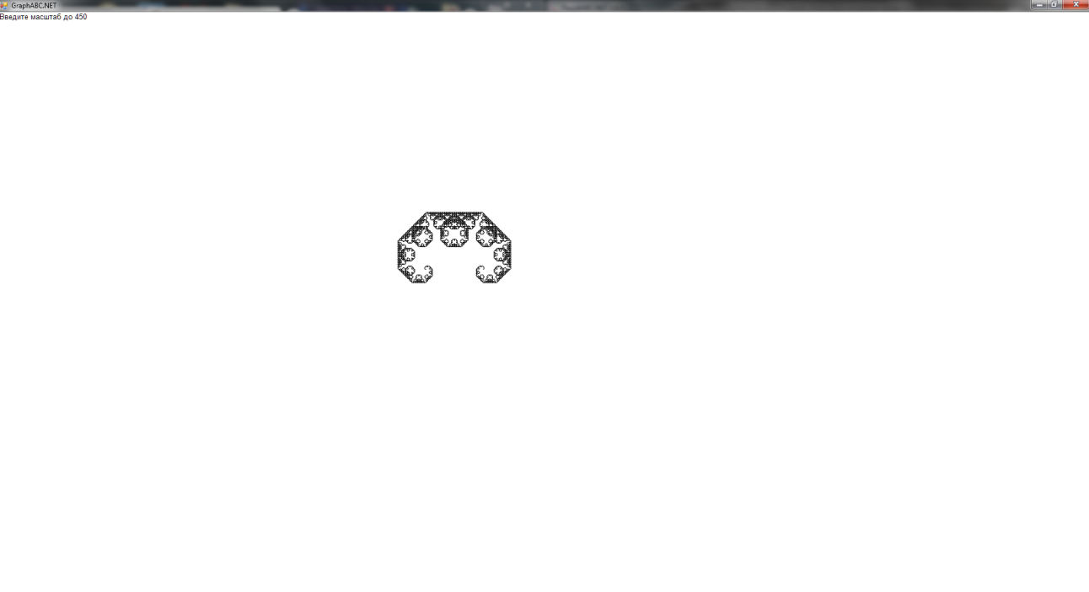

Рисунок 2 – Кривая Леви с масштабом 100

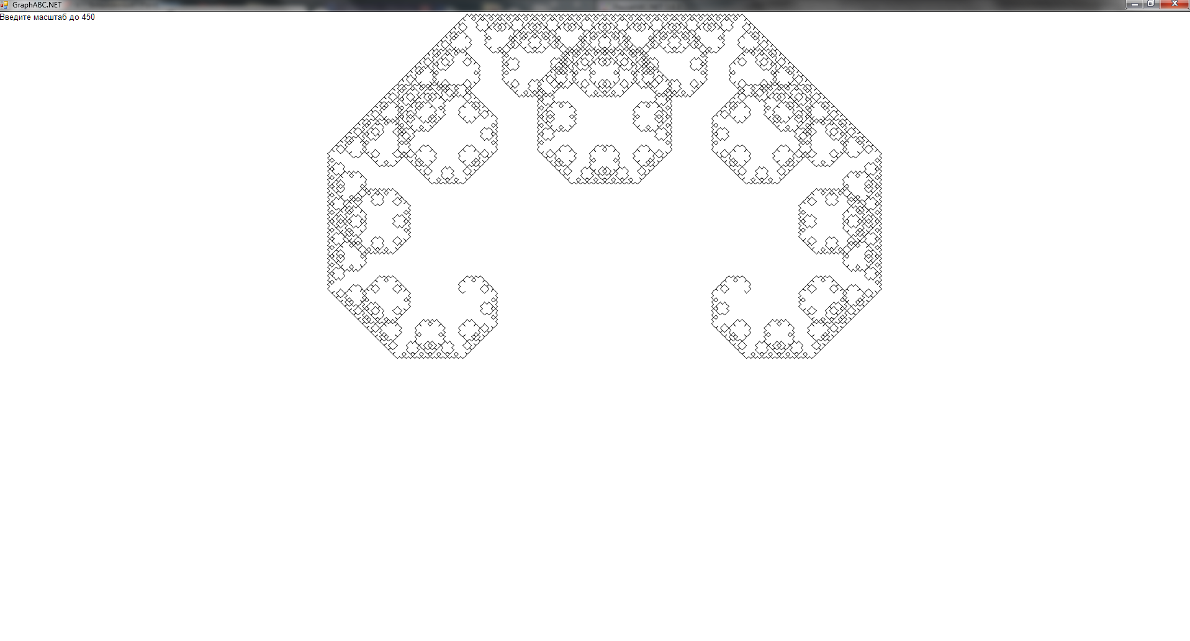

Рисунок 3 – Кривая Леви с масштабом 450

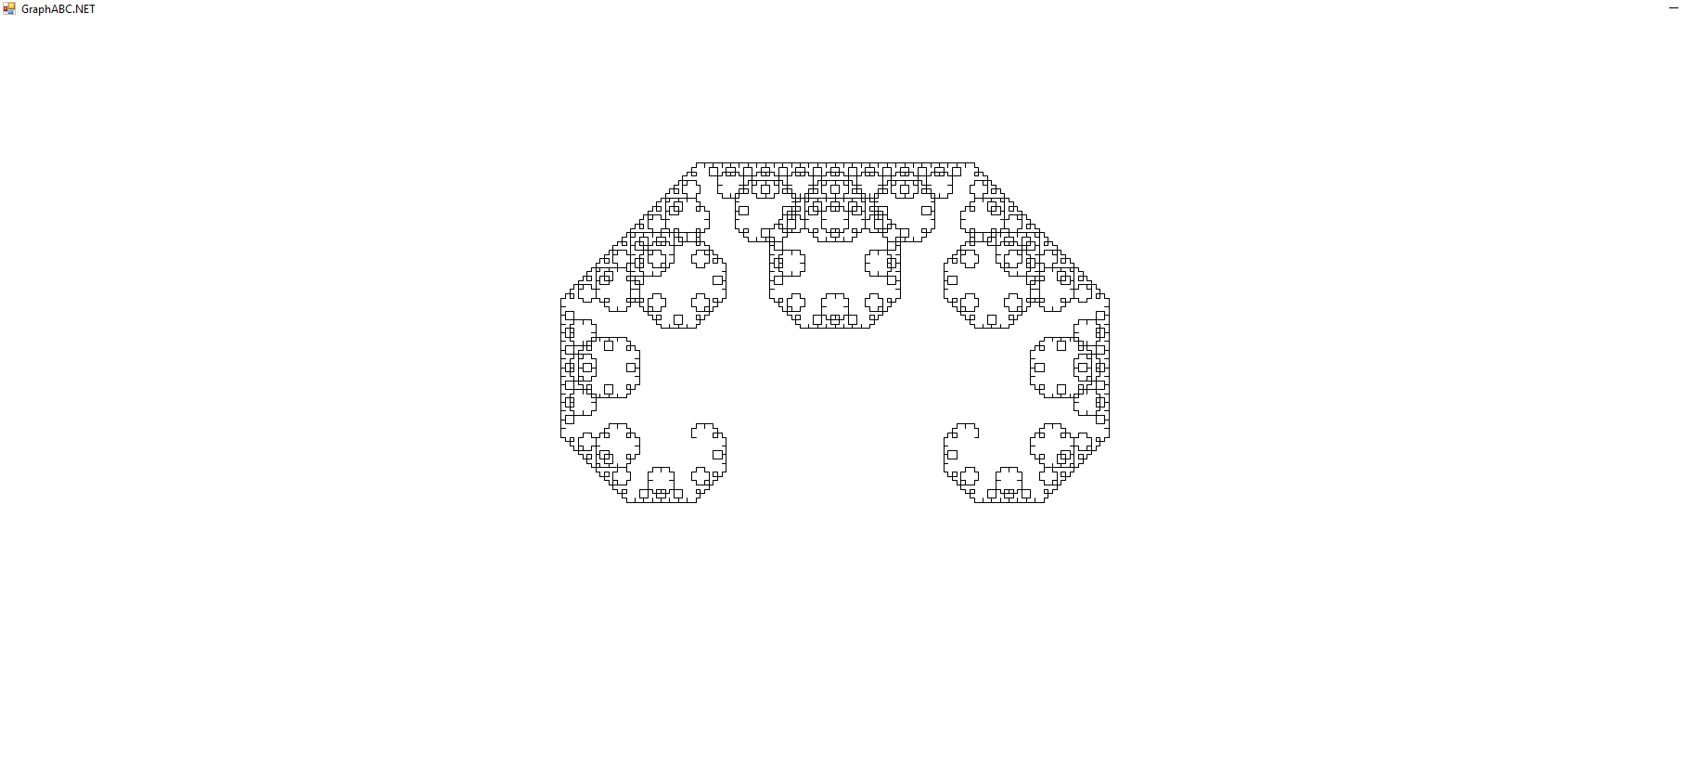

Рисунок 4 – глубина прорисовки 13

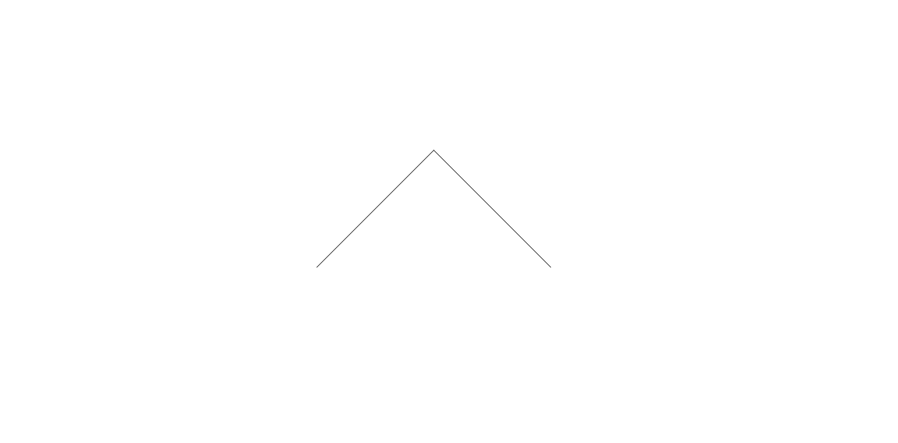

Рисунок 5 – глубина прорисовки 2

1. Вывод

На данной домашней контрольной работе были получены навыки реализации алгоритмов с рекурсивными вычислениями, знакомство с фракталами на языке программирования Pascal. Была создана программа для визуализации фрактала “Кривая Леви”. Также была предусмотрена возможность масштабирования, изменения глубины прорисовки и перемещение в стороны.

Были использованы подпрограммы (функции и процедуры) для вычисления значений функции, данной в задачи, и выполнения основной части программы. Также были применены функции библиотеки graphABC для организации графического пользовательского интерфейса.

После того как мы создали программу , с отчётом трудностей возникнуть у нас не должно, самое главное оформить все по плану.